
PAES Tut’Rentrée 2012/2013

OPTIQUE GEOMETRIQUE

INITIATION A L’OPTIQUE ONDULATOIRE

PARTIE I : Les bases
Le domaine de l’optique

L’optique est une discipline qui s’intéresse à ce que l’on voit. C’est pourquoi l’optique a de nombreuses applications en médecine, notamment pour corriger les défauts de la vision…

Toute la lumière sur la lumière !

La lumière est une vibration des champs électriques et magnétiques qui se propage sous la forme d’une onde. Sa célérité (vitesse pour une onde) dans le vide est donnée par la formule :

$$c=\frac{1}{\sqrt{ε_{0}μ_{0}}}≈{3.10}^{8} m.s^{-1 }$$

Avec $ε_{0}$ la permittivité et $μ_{0}$ la perméabilité magnétique du vide (on retrouve bien les composantes électrique et magnétique)

Dans un matériau diélectrique non magnétique, de permittivité relative$ε_{r}$, la célérité de la lumière devient :

$$v=\frac{c}{\sqrt{ε_{r}}}=\frac{c}{n}$$

Avec $ε_{r}$ la permittivité relative du matériau (se reporter au cours de physique générale)

$n=\sqrt{ε_{r}}$ est appelé l’indice optique du milieu ou encore indice de réfraction ou de dispersion.
Quelques exemples d’indices optiques : Air : 1 ; Eau : 1,33 ; Verre : entre 1,5 et 1,8 ; Diamant : 2,4.
n dépend de la longueur d’onde λ suivant la loi de Cauchy :

$$n\left(λ\right)=a+\frac{b}{λ^{2}}$$
Ainsi, lorsque λ ↗, n ↘ et vice versa. Ainsi, on a n_{bleu}>n_{rouge}.
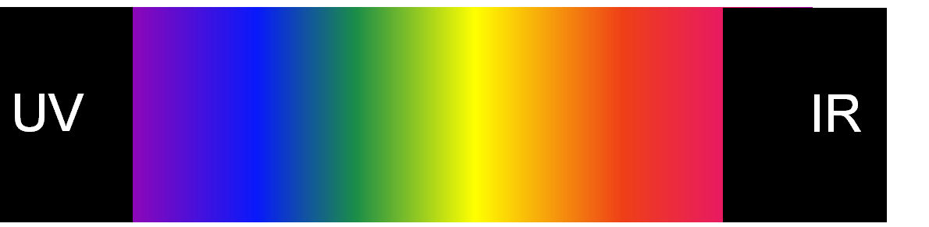
Rappel : le spectre de la lumière visible s’étend de 400 nm (violet) à 760 nm (rouge). La lumière blanche rassemble toutes ces longueurs d’onde.

L’optique utilise deux axes d’études :
-l’optique géométrique se base sur l’hypothèse de l’existence et de l’indépendance des rayons lumineux, valable si λ<<longueurs caractéristiques des systèmes étudiés ;
-l’optique ondulatoire, étudiant les phénomènes d’interférences et de diffraction survenant pour des longueurs de l’ordre de λ.

PARTIE II : Les classiques
Optique géométrique
- Les bases de l’optique géométrique
- Principe de Fermat
Enoncé : la lumière se propage d’un point à l’autre sur des trajectoires telles que le chemin optique soit extrémal par rapport aux voisins obtenus en faisant varier le point intermédiaire… En clair : la lumière va emprunter le trajet le plus court, mais ce n’est pas forcément la ligne droite…



X

Imaginez que vous êtes sur une plage, et que vous voulez rejoindre un(e) ami(e) dans l’eau qui n’est pas en face de vous : en distance absolue, la ligne droite est plus courte ; et pourtant, comme vous courez plus vite que vous ne nagez, vous allez choisir de faire une plus grande distance sur la plage que dans l’eau ! Vous avez pondéré la distance réelle par la difficulté à traverser les différents milieux…

Pour la lumière c’est le même problème : on pondère la distance réelle par l’indice optique (qui reflète la difficulté à traverser le milieu : si n augmente, v diminue, la lumière est freinée). La lumière aura donc tendance à parcourir de plus grandes distances dans les milieux d’indice optique bas que dans ceux où il est plus élevé (dans une certaine mesure bien entendu…), ce qui explique les déviations des rayons lumineux en cas de changement de milieu transparent.

- Conséquence : les lois de Snell-Descartes

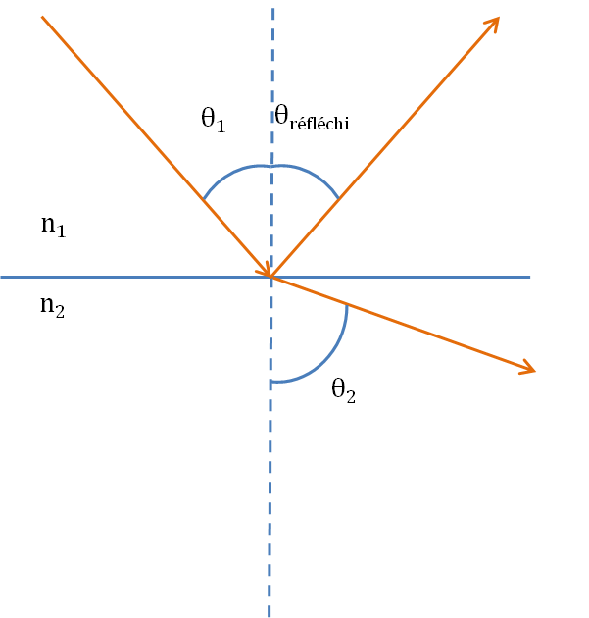
- Réflexion spéculaire : ${ θ}_{réfléchi}=θ_{1}$ ;

- Réfraction (fondamental !) : $n_{1}\sin{θ_{1}=n_{2}\sin{θ_{2}}}$

Lorsque l’on passe d’un milieu plus réfringent à un milieu moins réfringent ($n_{1}>n_{2}$), on a${ θ}_{1}<θ_{2}$.
Lorsque θ₂ atteint 90°, on est dans le cas limite de la réfraction : l’angle incident vaut alors :
$$θ_{L}=\arcsin{\frac{n_{2}}{n_{1}}}$$
Si l’angle incident dépasse θ_{L}, tous les rayons sont réfléchis : c’est la réflexion totale.
Valeurs intéressantes à retenir : Eau θ_{L}=49° ; Verre θ_{L}=42°

Ainsi, on peut utiliser un prisme à 90° pour obtenir un effet miroir sans surface métallique ! Génial mais peu pratique dans la vie courante…

Le prisme peut également servir de spectroscope (il peut décomposer la lumière blanche) : en effet, si l’angle d’incidence est assez petit et si le rayon sort du prisme, la déviation obtenue varie avec la longueur d’onde : $D \sim \left(n-1\right)A$ (A étant l’angle au sommet). Comme n_{bleu}>n_{rouge}, le bleu sera plus dévié que le rouge !

- Dioptres et lentilles
- Définitions

- Dioptre : interface plane entre deux milieux transparents d’indices optiques différents.
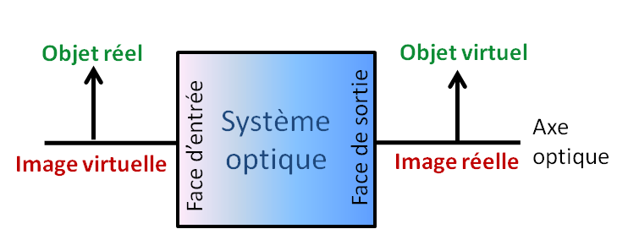
- Lentille : association de 2 dioptres (souvent sphériques) (les lentilles à bords minces sont convergentes, celles à bords épais divergentes)
- Système optique : association de lentilles et de miroirs reliant objets et images. Il est centré s’il existe une symétrie axiale de révolution. Par convention les rayons lumineux se déplacent de la gauche (face d’entrée) vers la droite (face de sortie).
- Objet réel : à gauche de la face d’entrée
- Objet virtuel : à droite de la face d’entrée
- Image réelle : à droite de la face de sortie
- Image virtuelle : à gauche de la face de sortie

- Condition de Gauss : on suppose que le système optique ne comporte que des rayons faisant de petits angles avec l’axe optique (rayons paraxiaux). On obtient en bonne approximation :
- le stigmatisme (l’image d’un point A est un point A’ ; ces points sont dits conjugués) ;
- l’aplanétisme (tout petit objet AB plan et perpendiculaire à l’AO a une image A’B’ plane et perpendiculaire à l’AO).

Pour une lentille, le stigmatisme n’est jamais rigoureux ; pour un miroir le stigmatisme est rigoureux. Le stigmatisme est lié à la notion de netteté.

- Dioptre sphérique
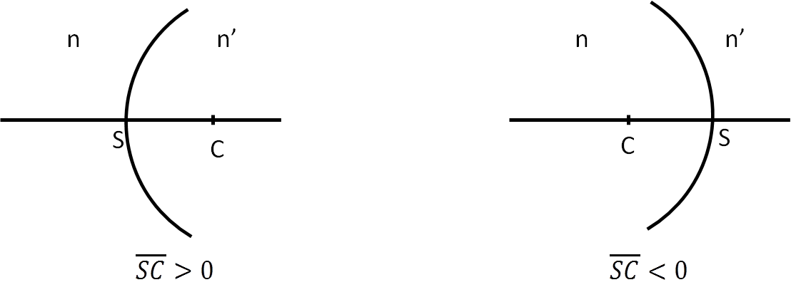

Si $\overline{SC}$<0, le dioptre est concave ; Si $\overline{SC}$>0, le dioptre est convexe.

Loi du dioptre sphérique en condition de Gauss :

$$\frac{n'}{p'}-\frac{n}{p}=\frac{n'-n}{\overline{SC}}=D$$

p=SA et p’=SA’ avec A et A’ conjugués, et D est la vergence du dioptre en dioptries (Symbole δ ; 1 δ = 1 m⁻¹)
Si D<0, le dioptre est divergent ; si D>0, le dioptre est convergent.
Attention, il faut tenir compte de deux paramètres pour conclure : $\overline{SC}$ et n’-n. Un dioptre convexe peut être divergent !

On définit :
-le foyer objet F : son image est à l’infini ;
-le foyer image F’ : il est l’image d’un objet à l’infini.
Les plans focaux objets et images sont les plans perpendiculaires à l’AO passant respectivement par F et F’.
En posant SF=f et SF’=f’, on peut réécrire l’équation du dioptre sphérique :

$$\frac{n'}{p'}-\frac{n}{p}=-\frac{n}{f}=\frac{n'}{f'}=D$$
- Lentilles minces

Lentille mince : 2 dioptres sphériques dont les sommets sont pratiquement confondus en un point, le centre optique O. Elle sépare deux milieux d’indices optiques n et n’ ; Souvent on prendra n=n’=1, et ainsi f=-f’. On a alors :

$$\frac{1}{p'}-\frac{1}{p}=-\frac{1}{f}=\frac{1}{f'}=D$$

Quelques règles de construction :
- Les vergences de 2 LM accolées s’additionnent ;
- Les rayons incidents passant par O ne sont pas déviés ;
- Les rayons incidents passant par F ressortent parallèles à l’axe optique ;
- Les rayons incidents parallèles à l’axe optique sont déviés de façon à passer par F’.

On peut alors réaliser quelques constructions :
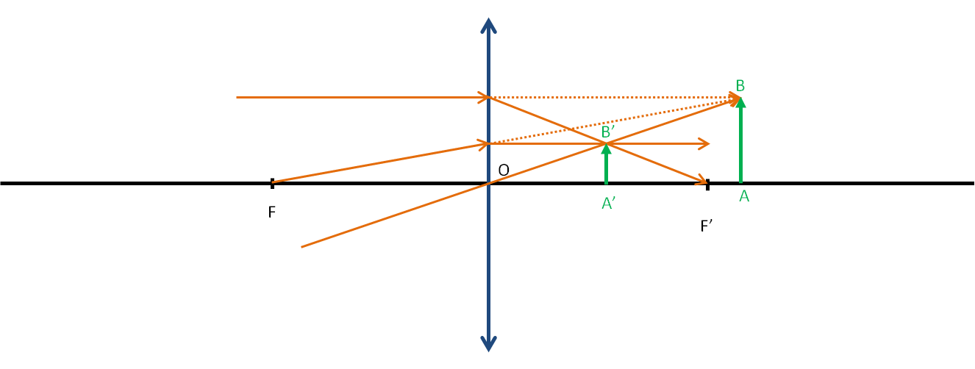

Exemple de construction avec une lentille convergente : objet virtuel

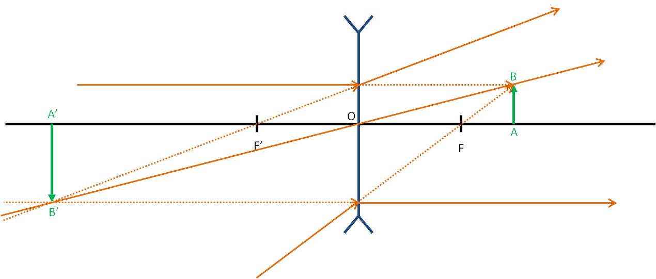

Exemple de construction avec une lentille divergente : objet virtuel au-delà de F avec OA<2f

On définit le grandissement transverse par :
$$γ=\frac{A'B'}{AB}=\frac{p'}{p}$$

Si γ<0, l’image est renversée ; si γ>0, l’image est droite.
Si |γ|<1, l’image est plus petite que l’objet ; si |γ|>1, l’image est plus grande que l’objet.

Petit tableau récapitulatif :

Type de lentille | Objet | Image
Convergente | réel, avant F | réelle | renversée | agrandie si OA>2f  réduite si OA<2f
Convergente | réel, entre O et F | virtuelle | droite | agrandie
Convergente | Virtuel | réelle | droite | réduite
Divergente | Réel | virtuelle | droite | réduite
Divergente | virtuel, entre F et O | réelle | droite | agrandie
Divergente | virtuel, au-delà de F | virtuelle | renversée | agrandie si OA<2f’  réduite si OA >2f’

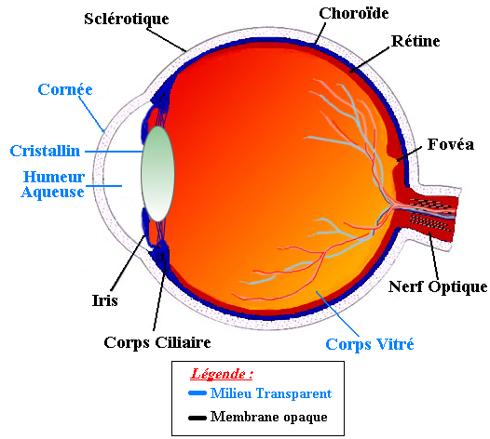
- Un maintenant un peu de médecine !

Le rôle de l’œil est d’obtenir une image nette sur la rétine. Un rayon lumineux entrant dans l’œil traverse successivement 4 milieux transparents : la cornée, l’humeur aqueuse, le cristallin et l’humeur vitrée avant de finir sa course sur la rétine (opaque).
L’essentiel de la réfraction se fait au niveau de l’interface entre l’air et la cornée.
Le cristallin est une lentille convergente. Certains muscles permettent sa compression, ce qui adapte sa distance focale : c’est le mécanisme d’accommodation.

L’œil peut voir nettement entre deux points :
- Le punctum proximum (P_{P}) : point de l’AO qui donne une image nette sur la rétine d’un œil qui accommode au maximum. Pour un œil adulte normal le P_{P} est à 25 cm de l’œil, ce qui correspond à une distance objet p_{P}=-0,25 m. Le P_{P} s’éloigne de l’œil avec l’âge.
- Le punctum remotum (P_{R}) : Point le plus éloigné de l’axe optique qui donne une image nette sur la rétine d’un œil au repos. Pour un œil normal, le P_{R} est à l’infini ce qui correspond à une distance objet de p_{R}=-∞.
Modèle de l’œil réduit de Listing : on modélise le fonctionnement de l’œil par un unique dioptre sphérique.
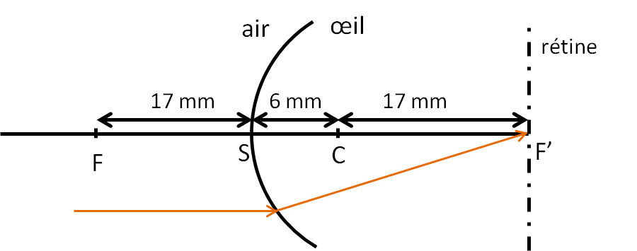

- Au repos :
$$D_{repos}=\frac{n'}{f_{R}^{'}}=\frac{n'}{p'}-\frac{1}{p_{R}}$$
Pour un œil emmétrope (sans défauts visuels), -p_{R}=∞, il faut donc que f ’_{R}=p’.
- En accommodation maximale :
$$D_{max}=\frac{n'}{p'}-\frac{1}{p_{P}}$$
On associe l’accommodation maximale à une variation de vergence :
$${ΔD_{cristallin}=D_{max}-D}_{repos}=\frac{1}{p_{R}}-\frac{1}{p_{P}}$$

ΔD_{cristallin} caractérise le potentiel d’accommodation d’un œil donné. Chez un sujet adulte normal, ΔD_{cristallin}=4 δ.
Ca, c’est quand tout va bien (emmétropie)… Mais souvent, on constate des défauts visuels.
Une amétropie se rencontre lorsque le point focal ne se situe pas sur la rétine. Il s’agit d’une anomalie de réfraction.

Principales amétropies :

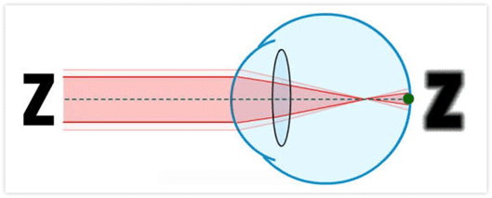
- Myopie :

L’œil est trop convergent, ce qui fait que l’œil est trop long par rapport à sa focale. Le P_{R} est à une distance finie devant l’œil. On définit le défaut de vergence comme :
$$δ_{v}=-\frac{1}{p_{R}}>0$$

La correction se fait par des lentilles minces divergentes de vergence – δ_{v} (lentilles à bords épais). On obtient à nouveau :
$$\frac{n'}{f_{corrigée}^{'}}=-δ_{v}+\frac{n'}{f_{repos}^{'}}=\frac{n'}{p'}$$
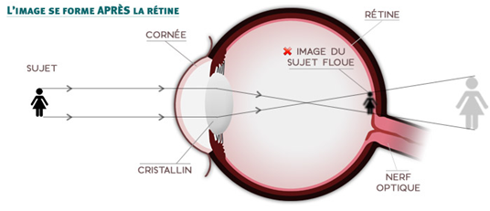
Hypermétropie :
C’est l’inverse de la myopie, l’œil n’est pas assez convergent et trop court par rapport à sa focale.
$$δ_{v}=-\frac{1}{p_{R}}<0$$
On peut avoir P_{R} à l’infini, mais l’œil doit accommoder. La correction nécessite des lentilles minces convergentes de vergence – δ_{v}.
- Presbytie :
Avec l’âge, des problèmes d’accommodation surviennent (fatigue des muscles ciliaires, manque de souplesse du cristallin…). Le P_{P} s’éloigne de l’œil et ΔD diminue. Des lunettes deviennent nécessaires pour ΔD<3 δ. On rétablit un P_{P} normal grâce au défaut de vergence :
$$ΔD_{cristallin}+δ_{v}=-\frac{1}{p_{P}}$$

Attention, comme $δ_{v}=-\frac{1}{p_{R}}$ , le P_{R} ne se situe plus à l’infini : les lunettes doivent être portées pour la vision rapprochée seulement ! Et il faut aussi remarquer que si δ_{v}≠0 au départ (myopie par exemple) cela va modifier la vergence des verres à fournir (qui ne seront d’ailleurs pas forcément nécessaires... Ce n’est pas tant la baisse de ΔD qui incommode, à laquelle des verres correcteurs ne peuvent hélas rien faire, c’est le changement de P_{P} ! Si le ΔD est bas, mais que le P_{P} reste normal compte tenu des autres défauts visuels, il n’y aura pas besoin de lunettes…)

- Astigmatisme :

Il s’agit de défauts de sphéricité de l’œil ou de symétrie de la cornée. L’image d’un point est un cercle plus ou moins déformé. On corrige ce défaut avec des lentilles sphéro-cylindriques ou toriques (retenir surtout que ce ne sont pas des lentilles minces « classiques »).

- Quelques systèmes optiques simples

- La loupe :

En fait c’est une bête lentille convergente, et on se débrouille pour que l’objet à agrandir soit réel et situé entre le foyer objet et la lentille.
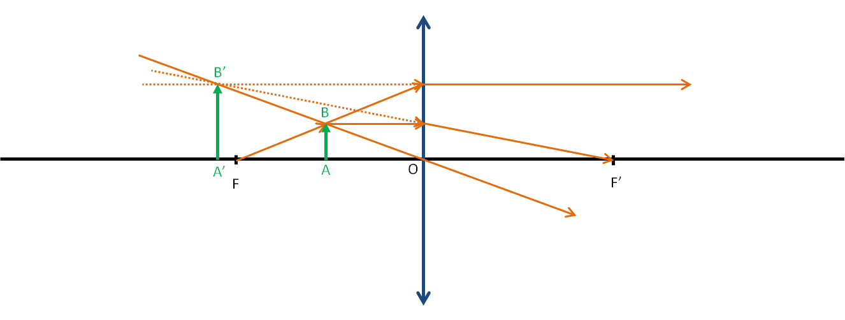

L’image obtenue est agrandie et droite.

On définit la puissance de la loupe (en dioptries) par :
$$P=\frac{1}{f'}$$
Le grossissement est donné par :
$$G=\frac{|p_{P}|}{f'}=|p_{P}|P$$

Si l’objet AB est dans le plan focal objet, l’image est renvoyée à l’infini et donc l’œil ne doit pas accommoder !

- Le microscope :

Il s’agit d’un doublet de lentilles convergentes. La première (l’objectif) va donner une image provisoire A₁B₁ agrandie de l’objet. La seconde (l’oculaire) agit comme une loupe pour encore agrandir cette image, et surtout la renvoyer à l’infini pour qu’on n’ait pas à accommoder (ce qu’on peut être fainéants…). Il faut donc que A₁B₁ se situe dans le plan focal objet de l’oculaire…
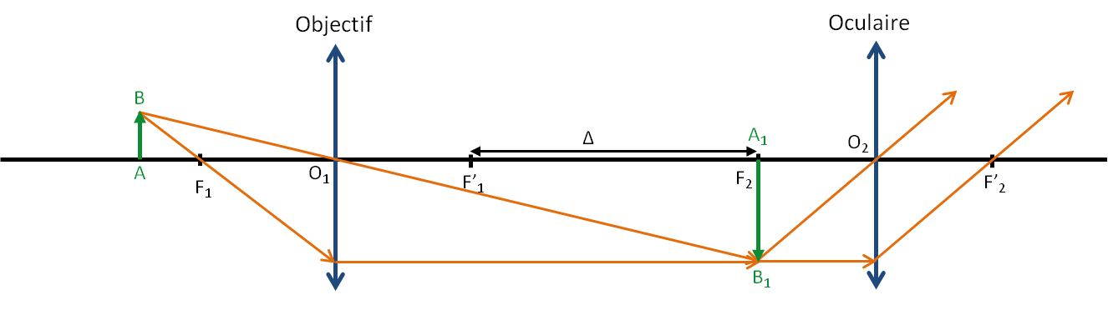

On définit l’intervalle optique du microscope Δ comme la distance entre le foyer image de l’objectif F₁’ et le foyer objet de l’oculaire F₂. On doit avoir $∆≫f_{1}^{'}$
La mise au point s’effectue en ajustant la distance entre le centre optique de l’objectif et l’objet.
Le grossissement d’un tel appareil est donné par la formule :

$$G=\frac{|p_{P}|∆}{f_{1}^{'}f_{2}^{'}}={ P}_{1}P_{2}\left|p_{P}\right|∆$$

On pourrait croire que le microscope est super génial et qu’il permet de grossir n’importe quel objet quel qu‘en soit sa taille… Mais en pratique, lorsque la taille de l’objet commence à avoisiner le µm, il est impossible d’obtenir une image nette ! Cela est dû au caractère ondulatoire de la lumière : on sort du cadre de l’optique géométrique pour entrer dans les mystères de l’optique ondulatoire…
PARTIE III : Les mystères
Initiation à l’optique ondulatoire

- Préalable : Notion d’intensité lumineuse

Un petit mot sur une nouvelle grandeur : on définit l’intensité lumineuse en un point comme :

$$I=\frac{(amplitude du signal résultant)²}{t}$$

Cette formule a pour seul objectif de montrer que si l’amplitude du signal est 2 fois supérieure, l’intensité lumineuse est multipliée par 4.
- Interférences
- Qu’est-ce que c’est ?

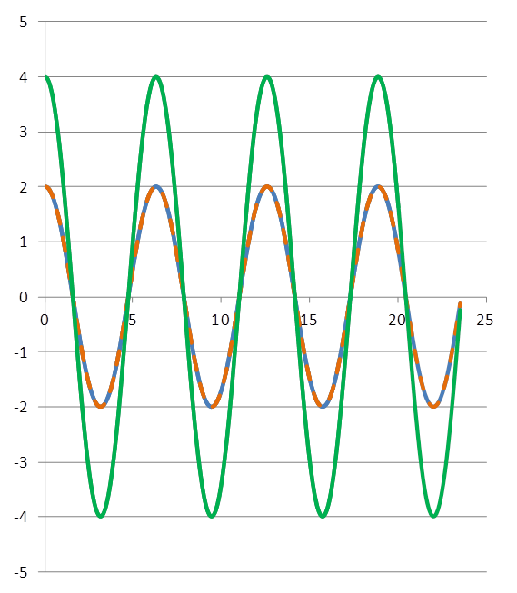
Les interférences sont l’addition de signaux sinusoïdaux qui présentant des différences de chemin optique… En clair : on a deux ondes lumineuses qui parviennent au même point mais qui sont décalées l’une par rapport à l’autre. Ce décalage va modifier l’intensité lumineuse reçue ! Pour la déterminer, on additionne les amplitudes de chacun des signaux.

- Si les maxima d’intensité (et donc les minima) coïncident pour les deux ondes (signaux en phase), l’amplitude résultante est deux fois plus élevée que l’amplitude d’un seul signal : on parle d’interférence constructive. Ceci est valable pour un décalage de $kλ$ (k est un entier relatif) ;

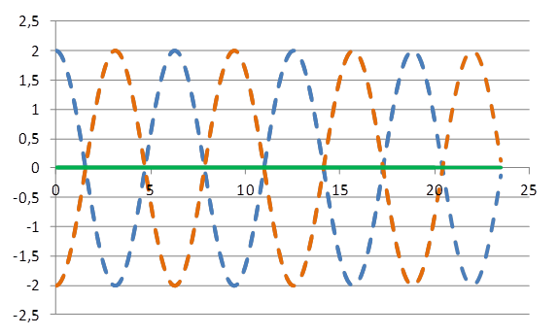
-Si les maxima d’une onde correspondent aux minima de l’autre (signaux en opposition de phase), l’amplitude résultante est nulle : les deux signaux se sont annulés, on parle d’interférence destructive. Ceci est valable pour un décalage de $(k+\frac{1}{2})λ$ (k est un entier relatif).

-Il existe également tous les cas intermédiaires…

- Interférences à deux sources d’onde monochromatiques synchrones

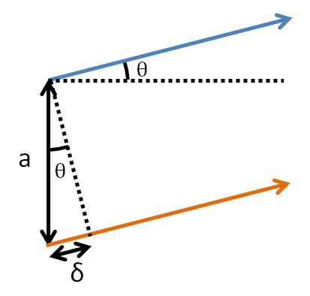
Soient deux sources de lumière monochromatiques (d’une seule longueur d’onde) et parfaitement synchrones (elles émettent exactement les mêmes ondes au même moment) espacées de a. On se place dans le cas où l’écran d’observation est très éloigné des sources d’ondes. L’onde « orange » arrive avec un retard de chemin optique par rapport à l’onde bleue :
$$δ=a\sin{θ}$$

On obtient une alternance de franges claires (interférences constructives) et de franges sombres (interférences destructives).
- Les maxima d’intensité se situent dans des directions telles que $\sin{θ}=k\frac{λ}{a}$

- Les minima d’intensité se situent dans des directions telles que $\sin{θ}=(k+\frac{1}{2})\frac{λ}{a}$

- Si λ/a est assez petit, on peut considérer que sin θ est une bonne approximation de θ, et ainsi on obtient l’écart angulaire des franges (en rad) :
$$Δθ=\frac{λ}{a}$$
- Diffraction
- Diffraction par une fente
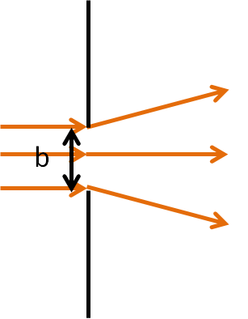
On bombarde une fente de largeur b avec une source de lumière monochromatique.
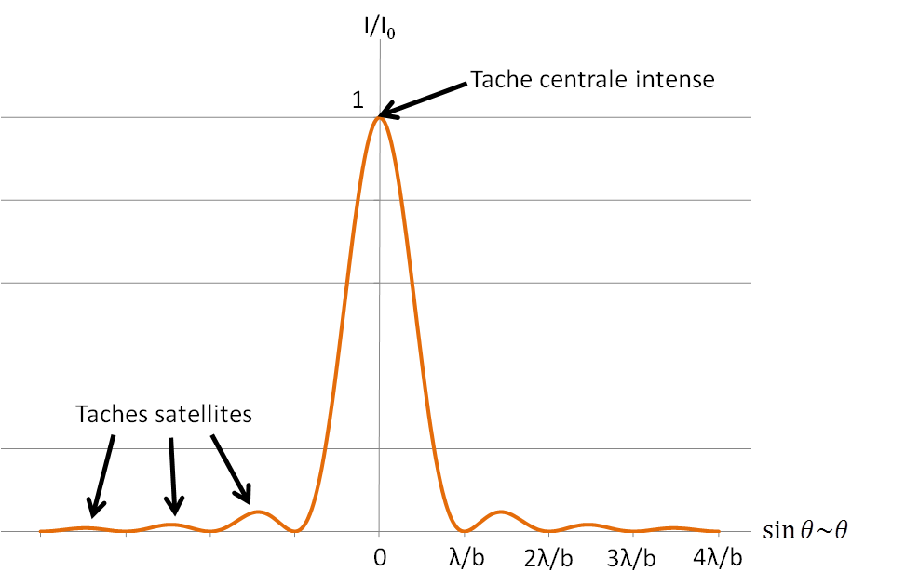
La fente se comporte comme une nouvelle source d’ondes ; le résultat est une figure de diffraction perpendiculaire à la fente.

On obtient une tache centrale intense accompagnée de taches satellites d’intensité décroissante au fur et à mesure qu’on s’éloigne de l’axe médian.
- On observe des minima d’intensité dans des directions telles que $\sin{θ_{k}}=\frac{kλ}{a}$
- La largeur angulaire de la tache centrale (en rad) vaut :
$$Δθ=\frac{2λ}{b}$$
- Diffraction par un fil

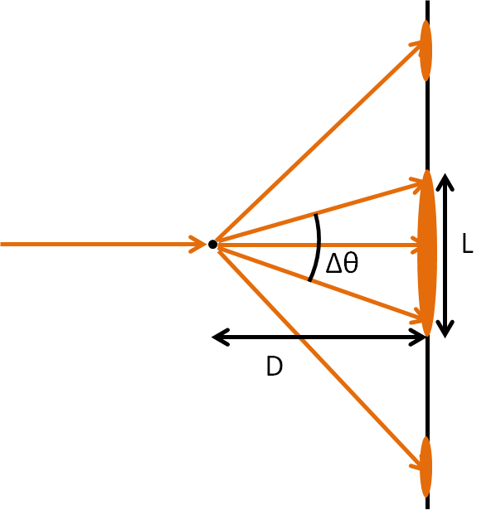
Avec un faisceau lumineux très fin (laser par exemple), on éclaire un fil de diamètre b. Le résultat est comparable à l’expérience précédente (on peut d’ailleurs utiliser les formules suivantes dans le cas d’une fente). On note L la largeur de la tache angulaire et D la distance entre le fil et l’écran. On a la relation suivante :

$$Δθ\sim \frac{L}{D}$$

Avec les formules précédentes on en déduit le diamètre du fil :

$$b=\frac{2λD}{L}$$

- Etude synthétique : fentes d’Young

Il est difficile d’obtenir deux sources d’onde parfaitement synchrones ; aussi pour obtenir des interférences on utilise le dispositif des fentes d’Young.

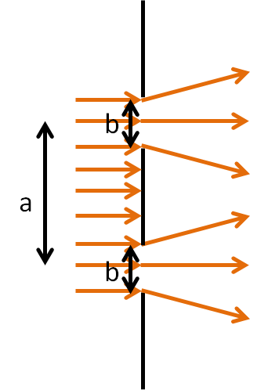

On éclaire un écran dans lequel se situent deux fentes de largeur b espacées de a. Chaque fente diffracte l’onde incidente et les deux ondes diffractées interfèrent ! Les deux sources d’onde obtenues sont de plus synchrones ! Cette expérience est intéressante car elle permet d’obtenir les deux principaux phénomènes de l’optique géométrique : les interférences et la diffraction.

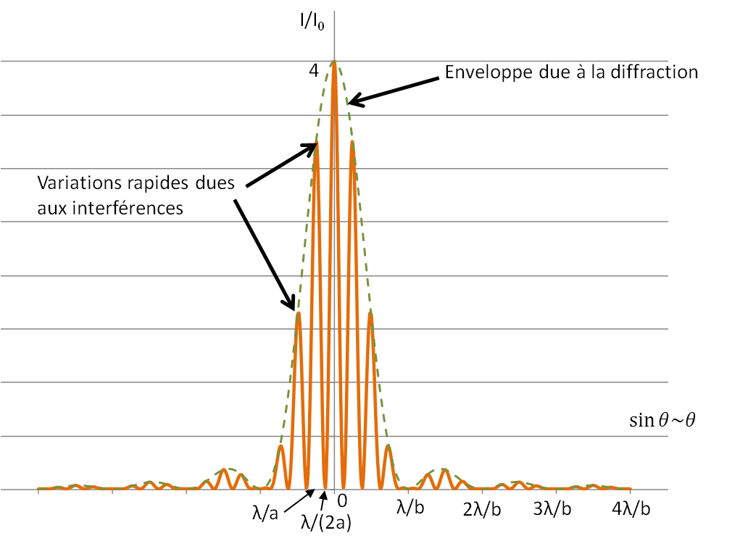

Le résultat est complexe : au sein d’une figure de diffraction classique, on retrouve des interférences…
Les formules ci-dessus concernant les interférences et la diffraction s’appliquent également dans cette situation.

Voilà, ce cours est terminé ! Cela peut paraître un peu ardu, j’ai essayé d’inclure des explications personnelles pour vous rendre la compréhension plus facile Mais ne vous inquiétez pas, si vous avez d’autres questions n’hésitez pas et allez sur le forum ! Nous serons toujours présents pour vous aider ! Bon courage pour le CCB et à très bientôt pour les premiers tutorats !

